Додаток 2
до рішення виконавчого комітету
від 17.09.2020 № 487

Перелік суб'єктів, яким відмовлено у наданні дозволу на розміщення зовнішньої реклами
на території Сумської міської об’єднаної територіальної громади
№  з/п | Для юридичної особи –  повне найменування  розповсюджувача зовнішньої реклами,  для фізичних осіб – П.І.Б. | Адреса  місця розташування  рекламного засобу,  номер дозволу (за наявності) | Тип  рекламного засобу/Інше | Підстави відмови
1. | ТОВ «РЕКЛАМА АУТДОР-С» | вул. Чернігівська, 7 | Білборд  (3 м х 6 м)  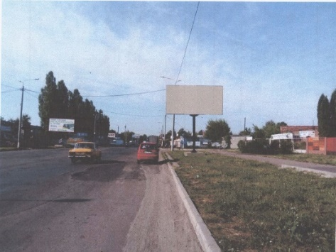 | На вказане у заяві місце дозвіл № 453/12 ТОВ «Суми-реклама», виданий 11.03.2013 на підставі рішення виконавчого комітету Сумської міської ради від 19.02.2013 № 82 (зі змінами, внесеними 08.06.2013).
2. | ТОВ «РЕКЛАМА АУТДОР-С» | вул. Леваневського –  вул. Троїцька | Білборд  (3 м х 6 м)  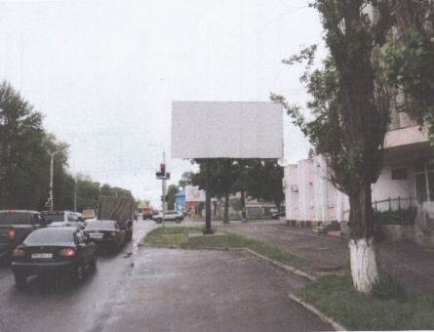 | На вказане у заяві місце дозвіл № 452/12 ТОВ «Суми-реклама», виданий 11.03.2013 на підставі рішення виконавчого комітету Сумської міської ради від 19.02.2013 № 82.
3. | ТОВ «РЕКЛАМА АУТДОР-С» | вул. Реміснича –  вул. Металургів | Білборд  (3 м х 6 м)  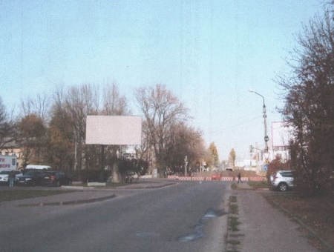 | На вказане у заяві місце дозвіл № 447/12 ТОВ «Суми-реклама», виданий 11.03.2013 на підставі рішення виконавчого комітету Сумської міської ради від 19.02.2013 № 82.
4. | ТОВ «РЕКЛАМА АУТДОР-С» | вул. Чернігівська (авторинок) | Білборд  (3 м х 6 м)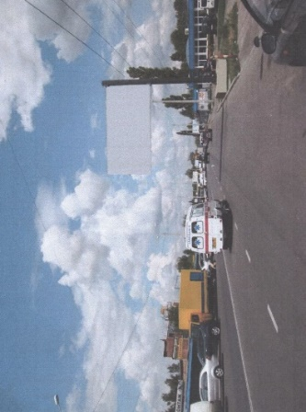 | На вказане у заяві місце дозвіл № 446/12 ТОВ «Суми-реклама», виданий 11.03.2013 на підставі рішення виконавчого комітету Сумської міської ради від 19.02.2013 № 82.
5. | ТОВ «РЕКЛАМА АУТДОР-С» | вул. Г.Кондратьєва, 134 | Білборд  (3 м х 6 м)  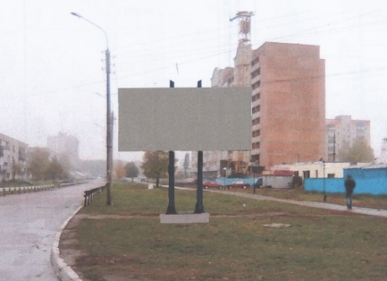 | На вказане у заяві місце дозвіл № 299/12 ТОВ «Суми-реклама», виданий 27.12.2012 на підставі рішення виконавчого комітету Сумської міської ради від 18.12.2012 № 804.
6. | ТОВ «РЕКЛАМА АУТДОР-С» | вул. 20 років Перемоги – вул. Шишкарівська | Білборд  (3 м х 6 м)  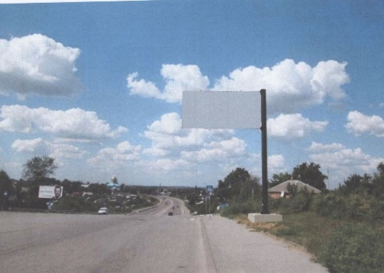 | На вказане у заяві місце дозвіл № 230/11 ТОВ «Суми-реклама», виданий 20.10.2011 на підставі рішення виконавчого комітету Сумської міської ради від 18.10.2011 № 672
7. | ТОВ «РЕКЛАМА АУТДОР-С» | вул. Іллінська – вул.Я.Мудрого | Білборд  (3 м х 4 м)  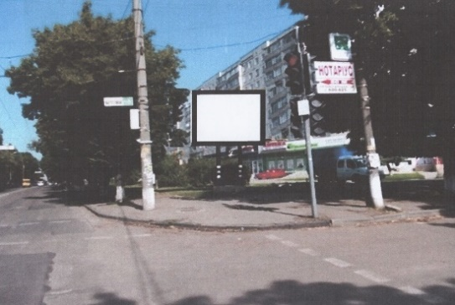 | На вказане у заяві місце дозвіл № 229/11 ТОВ «Суми-реклама», виданий 20.10.2011 на підставі рішення виконавчого комітету Сумської міської ради від 18.10.2011 № 672
8. | ТОВ «РЕКЛАМА АУТДОР-С» | вул. Бандери (автовокзал) | Білборд  (3 м х 6 м)  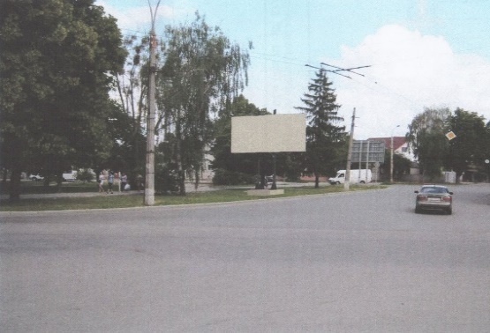 | На вказане у заяві місце дозвіл № 0015 ТОВ «Суми-реклама», виданий 11.02.2009 на підставі рішення виконавчого комітету Сумської міської ради від 03.02.2009 № 80.
9. | ТОВ «РЕКЛАМА АУТДОР-С» | просп. ім. М. Лушпи, 7 | Білборд  (3 м х 6 м)  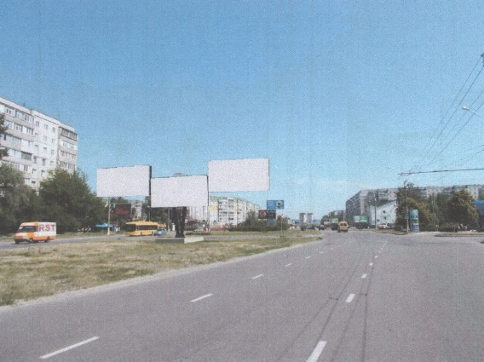 | На вказане у заяві місце дозвіл №325/1щ ТОВ «Суми-реклама», виданий 02.08.2001 на підставі рішення виконавчого комітету Сумської міської ради від 15.12.1998 № 571.
10. | ТОВ «РЕКЛАМА АУТДОР-С» | вул. Харківська, 103 | Білборд  (3 м х 6 м)  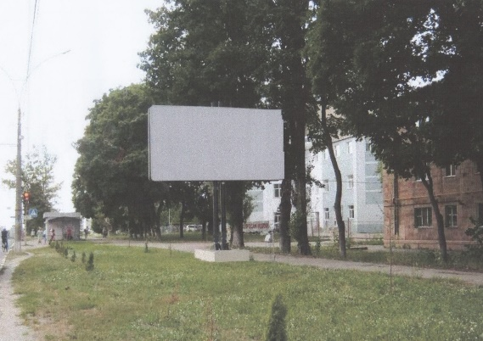 | На вказане у заяві місце дозвіл №326/1 ТОВ «Суми-реклама», виданий 02.08.2001 на підставі рішення виконавчого комітету Сумської міської ради від 15.12.1998 № 571.
11. | ТОВ «РЕКЛАМА АУТДОР-С» | вул. 20 років Перемоги – вул. Чорновола | Білборд  (3 м х 6 м)  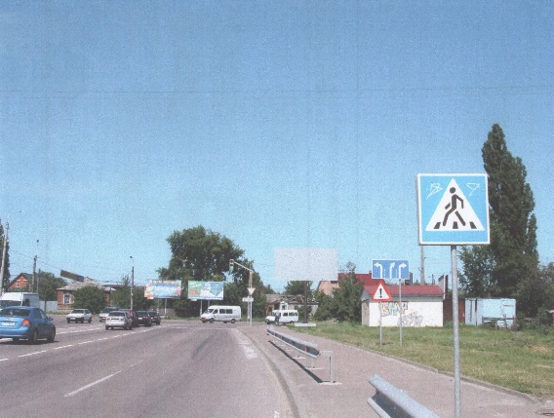 | На вказане у заяві місце дозвіл № 470/12 ТОВ «Суми-реклама», виданий 11.03.2013 на підставі рішення виконавчого комітету Сумської міської ради від 19.02.2013 № 82.
12. | ТОВ «РЕКЛАМА АУТДОР-С» | вул. Першотравнева (автостанція) | Білборд  (3 м х 6 м)  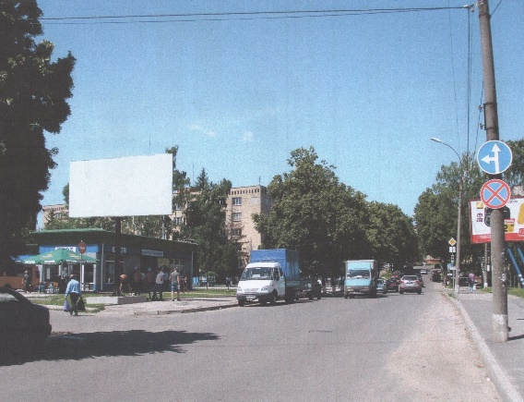 | На вказане у заяві місце дозвіл № 488/12 ТОВ «Суми-реклама», виданий 11.03.2013 на підставі рішення виконавчого комітету Сумської міської ради від 19.02.2013 № 82.
13. | ТОВ «РЕКЛАМА АУТДОР-С» | вул. Тополянська –  вул. Вєтрова | Білборд  (3 м х 6 м)  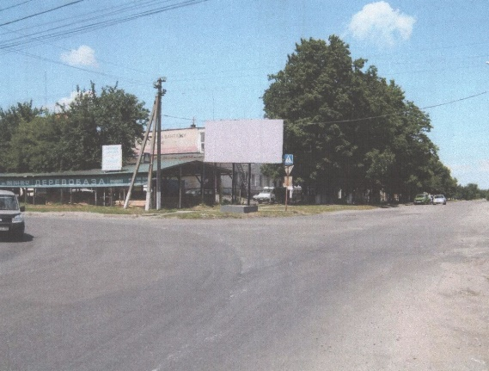 | На вказане у заяві місце дозвіл № 490/12 ТОВ «Суми-реклама», виданий 11.03.2013 на підставі рішення виконавчого комітету Сумської міської ради від 19.02.2013 № 82 (зі змінами, виданими 08.06.2013).
14. | ТОВ «РЕКЛАМА АУТДОР-С» | вул. 20 років Перемоги – пров. Стрільчанський | Білборд  (3 м х 6 м)  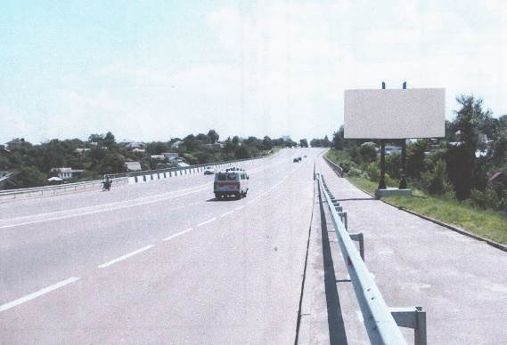 | На вказане у заяві місце дозвіл № 576 ТОВ «Суми-реклама», виданий 02.11.2009 на підставі рішення виконавчого комітету Сумської міської ради від 28.10.2009 № 559.
15. | ТОВ «РЕКЛАМА АУТДОР-С» | вул. Чорновола –  вул. Першотравнева | Білборд  (3 м х 6 м)  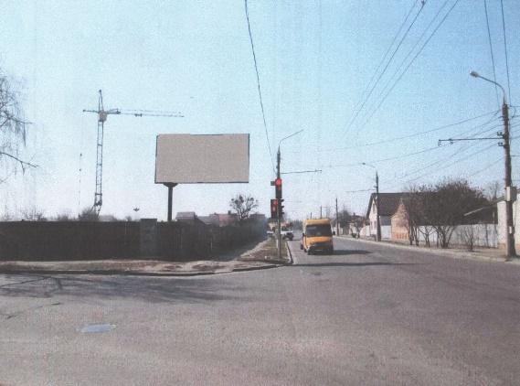 | На вказане у заяві місце дозвіл № 579 ТОВ «Суми-реклама», виданий 15.11.2009 на підставі рішення виконавчого комітету Сумської міської ради від 03.11.2009 № 607.
16. | ТОВ «РЕКЛАМА АУТДОР-С» | вул. Леваневського –  просп. Шевченка | Білборд  (3 м х 6 м)  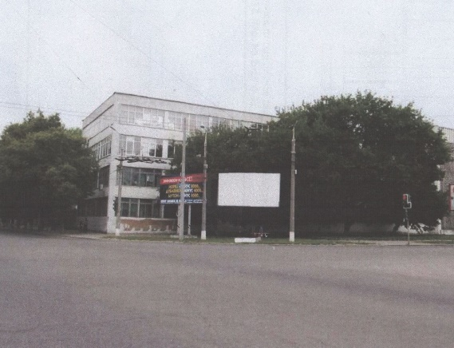 | На вказане у заяві місце дозвіл № 1898 ТОВ «Суми-реклама», виданий 25.12.2006 на підставі рішення виконавчого комітету Сумської міської ради від 24.10.2005 № 577.
17. | ТОВ «РЕКЛАМА АУТДОР-С» | вул. Білопільський шлях, 18/1 | Білборд  (3 м х 6 м)  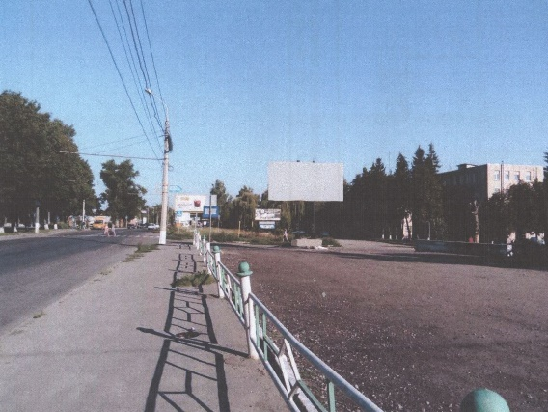 | На вказане у заяві місце дозвіл № 3453 ТОВ «Суми-реклама», виданий 18.05.2009 на підставі рішення виконавчого комітету Сумської міської ради від 12.05.2009 № 262
18. | ТОВ «РЕКЛАМА АУТДОР-С» | вул. Іллінська (магазин «Радуга») | Білборд  (3 м х 4 м)  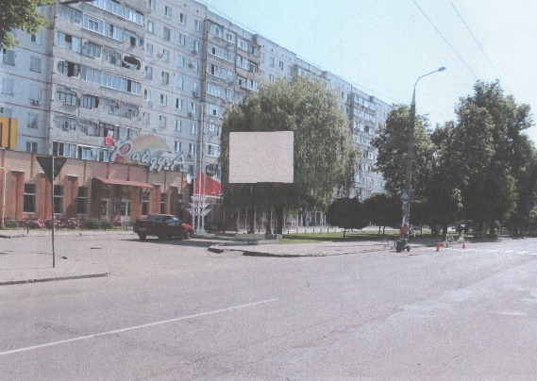 | На вказане у заяві місце дозвіл № 3562 ТОВ «Суми-реклама», виданий 18.05.2009 на підставі рішення виконавчого комітету Сумської міської ради від 12.05.2009 № 262
19. | ТОВ «РЕКЛАМА АУТДОР-С» | вул. Троїцька (навпроти ЕКО-маркету) | Білборд  (3 м х 6 м)  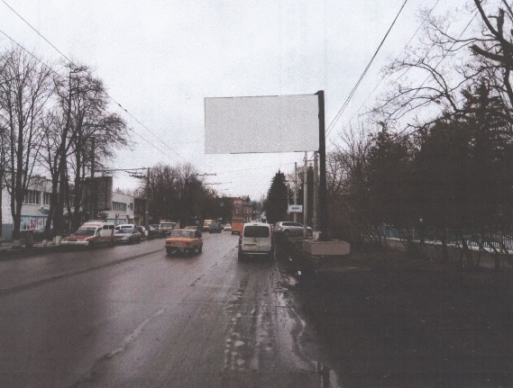 | На вказане у заяві місце дозвіл № 3472 ТОВ «Суми-реклама», виданий 15.10.2008 на підставі рішення виконавчого комітету Сумської міської ради від 15.10.2008 № 542
20. | ТОВ «РЕКЛАМА АУТДОР-С» | вул. Металургів –  вул. Реміснича | Білборд  (3 м х 6 м)  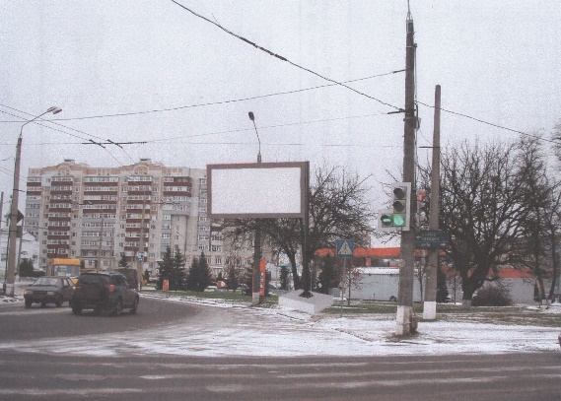 | На вказане у заяві місце дозвіл № 454/12 ТОВ «Суми-реклама», виданий 11.03.2013 на підставі рішення виконавчого комітету Сумської міської ради від 19.02.2013 № 82.
21. | ТОВ «РЕКЛАМА АУТДОР-С» | вул. Металургів (АЗС) | Білборд  (3 м х 6 м)  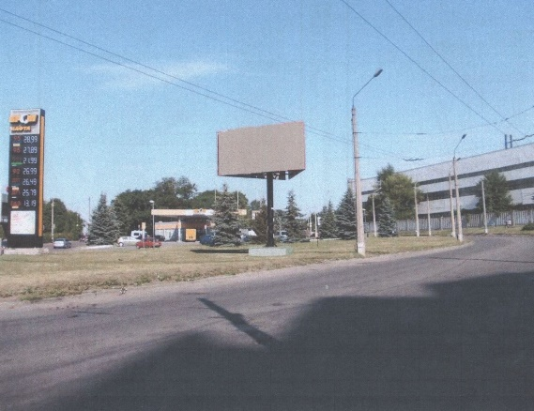 | На вказане у заяві місце дозвіл № 3469 ТОВ «Суми-реклама», виданий 15.10.2008 на підставі рішення виконавчого комітету Сумської міської ради від 15.10.2008 № 542
22. | ТОВ «Радуга-2» | вул. Харківська, 9 | Спеціальні конструкції на фасаді  (5600 х 2100 мм,  2900 х 3600 мм,  33600 х 2100 мм,  4000 х 3000 мм,  4000 х 3000 мм)  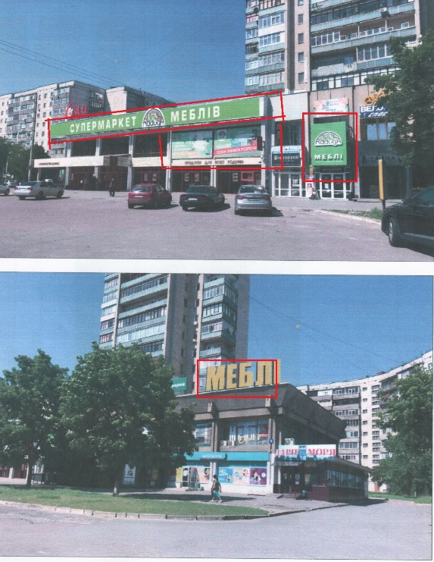 | Невиконання затверджених Правил розміщення реклами та Правил благоустрою м.Суми.
23. | ФОП Луговий Сергій Володимирович | Покровська площа –  вул. Кузнечна | Наземний рекламний засіб | На вказане місце дозвіл № 344/19  ТОВ «Рекламна агенція «ЕмСіГруп»
24. | ФОП Луговий Сергій Володимирович | вул. Харківська (міст) – вул. Героїв Сумщини | Наземний рекламний засіб | На вказане місце дозвіл № 343/19  ТОВ «Рекламна агенція «ЕмСіГруп»
25. | ФОП Луговий Сергій Володимирович | Вул. Харківська (міст) – вул. Гагаріна | Наземний рекламний засіб | На вказане місце дозвіл № 342/19  ТОВ «Рекламна агенція «ЕмСіГруп»

В.о. начальника управління архітектури та містобудування
Сумської міської ради О.М. Фролов

